津波浸水想定について
参考資料
（ 解 説 ）
１ 津波対策の考え方
平成23年3月11日に発生した東日本大震災による甚大な津波被害を受け、内閣府中央防災会議専門調査会では、新たな津波対策の考え方を平成23年9月28日（東北地方太平洋沖地震を教訓とした地震・津波対策に関する専門調査会報告）に示しました。
この中で、今後の津波対策を構築するにあたっては、基本的に二つのレベルの津波を考える必要があるとされています。
一つは、住民避難を柱とした総合的防災対策を構築する上で想定する「最大クラスの津波」（Ｌ２津波）で、発生頻度は極めて低いものの、発生すれば甚大な被害をもたらす津波です。
もう一つは、海岸堤防などの構造物によって津波の内陸への浸入を防ぐ海岸保全施設等の建設を行う上で想定する「比較的発生頻度の高い津波」（Ｌ１津波）で、最大クラスの津波に比べて発生頻度は高く、津波高は低いものの大きな被害をもたらす津波です。
その後、「津波防災地域づくりに関する法律」が制定され、知事は、「最大クラスの津波」（Ｌ２津波）を想定して、その津波があった場合に想定される浸水の区域及び水深を設定することが義務付けられました。
大阪府では、平成24年度に津波浸水想定を設定するため、大阪府防災会議に「南海トラフ巨大地震災害対策等検討部会」（以下、「検討部会」という。）を設置し、有識者の方々に、科学的・客観的な観点から検討頂き、津波浸水想定を作成しました
前回の想定より約10年が経ち、地形データ等の変化や詳細化、防潮堤等の耐震化など、様々な条件が変化してきたことにより、津波浸水想定を見直すこととしました。見直しに際しては、「地震津波災害対策等検討部会」からの取りまとめ報告を受けたことを踏まえ、津波浸水想定を設定しました。

２ 留意事項
津波浸水想定を見ていただく際には次の留意事項をご確認ください。
（総論）
○「津波浸水想定」は、津波防災地域づくりに関する法律（平成23年法律第123号）第8条第1項に基づいて設定するものです。市町村のハザードマップ作成や津波防災地域づくりを実施するための基礎となるものです。
○津波浸水想定は、大阪府沿岸に最大クラスの津波をもたらすと想定される津波断層モデルとして、南海トラフ巨大地震モデルおよび大阪湾断層帯を対象に検討を行いました。南海トラフ巨大地震を波源とする津波については、内閣府「南海トラフの巨大地震モデル検討会」が公表した11のケースから、大阪府域に最も大きな影響を与えると考えられる３，４，５，１０の４つのケースを選定しました。これら４ケースごとに、防潮堤等の沈下を考慮し、防潮施設の開閉状況に応じた２つのシミュレーション結果を重ね合わせ、悪条件となる場合に想定される浸水域（浸水の区域）と浸水深（水深）を表したものです。したがって、必ずしも同時に発生するものではありません。また大阪湾断層帯については、想定される津波断層モデルとして河田ほか（2005）の８ケース、内閣府（2006）の1ケースから大阪府域に最も大きな影響を与えると考えられる、河田ほか（2005）のケース１および内閣府（2006）の２つのモデルを選定し、津波浸水想定を行いました。なお、大阪湾断層帯により、南海トラフ地震より浸水面積が拡大するエリアは関西空港のみとなりました。
これら南海トラフ巨大地震モデルおよび大阪湾断層帯のシミュレーション結果を重ね合わせ、悪条件となる場合に想定される浸水域（浸水の区域）と浸水深（水深）を表しています。
○津波浸水想定の浸水域や浸水深は、避難を中心とした津波防災対策を進めるためのものであり、津波による災害の発生範囲を決定するものではありません。また、一定の条件を設定し計算した結果のため、着色されていない区域が必ずしも安全というわけではありません。
○最大クラスの津波は、現在の科学的知見を基に、過去に実際に発生した津波や今後発生が予想される津波から想定したものであり、千年に一度あるいはそれよりもっと発生頻度が低いものですが、これよりも大きな津波が発生する可能性が無いというものではありません。このため、浸水域が拡大する可能性を矢印で示しています。
（計算条件）
○津波浸水想定にあたってはシミュレーションを実施する際の条件設定の制約から、予測結果には限界があります。
・津波浸水想定では、幅10m以上の河川については遡上を計算していますが、幅10m未満の河川や水路についてはその計算を実施していません。
・津波浸水想定では、津波による河川内の水位変化を図示していませんが、津波の遡上により、水位が変化することがあります。
・河川内の水位については、平水流量または、台風期の朔望平均満潮位としているため、洪水時に津波が発生した場合などは、今回設定した以外の場所から溢水する場合もあります。
・津波浸水想定では、地盤面を基準にどれだけ浸水しているかを表示しているため、この図面には地下街や地下鉄などの地下空間、管渠等への流水の浸入やその影響は考慮していません。

（利用上の注意点）
○浸水域や浸水深は、局所的な地面の凹凸や建築物の影響のほか、地震による地殻変動や構造物の変状等に関する計算条件との差異により、浸水域外での浸水の発生や、浸水深がさらに大きくなる場合があります。
○地形図は最新のものを使用しておりますが、現在の地形と異なる場合もあります。
○津波は、第１波だけで終わるものではありません。何度も繰り返しくるものです。また、第２波以降が大きくなることもあります。
○揺れがおさまったら、すぐに避難を開始し、津波警報や避難勧告が解除されるまでは、避難を継続する必要があります。
○地下への出入口をはじめ、地下につながっているビルの階段、エレベーター、換気口などが、表示している浸水深より低い位置にある場合、津波がありとあらゆるところを伝って地下空間に浸入する恐れがあります。また、地下に浸入した水が他の出入口から地上へ溢れ出す恐れもあります。
○大阪市内を中心とする地盤高が低い地域については、防潮堤が壊れている場合、津波が収束した後でも、日々の干満によって、浸水範囲が広がる可能性があります。また、地盤沈下、液状化等により、長期間に渡って湛水することがあります。
○津波浸水想定はハザードマップではありません。確実な避難のためには今後市町で作成されるハザードマップを活用してください。

（その他）
○今後、数値の精査や表記の改善等により、修正する可能性があります。
３ 津波浸水想定の記載事項及び用語の解説

（１）記載事項
＜基本事項＞
①浸水域
②浸水深
③留意事項（２ 留意事項）

（２）用語の解説
①浸水域について
海岸線から陸域に津波が遡上することが想定される区域です。
②浸水深について
・陸上の各地点で水面が最も高い位置にきたときの地面から水面までの高さです。
・図－2のような凡例で表示しています。
③最大津波水位について
主要な代表地点の最大津波水位（標高で表示）（地盤沈降を考慮）

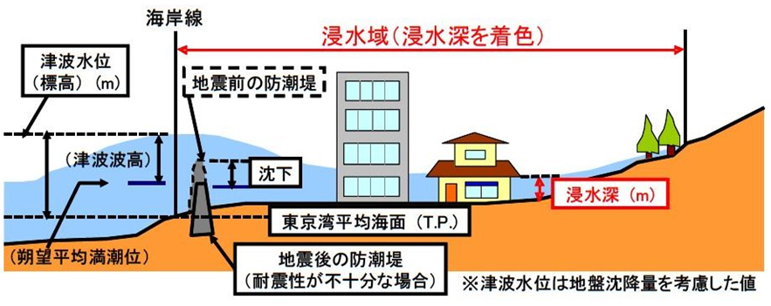
図－１ 津波水位の定義（大阪府）
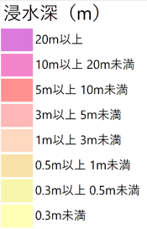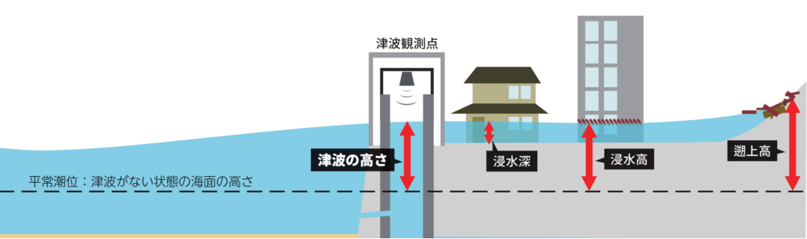
出典：気象庁「津波について」（http://www.jma.go.jp/jma/kishou/know/faq/faq26.html）
図－２ 浸水深凡例 図－３ 津波水位の定義（気象庁）
４ 対象波源（最大クラス）について
（１）大阪府沿岸に襲来する可能性のある想定津波について
前回想定時に対象とした、内閣府「南海トラフの巨大地震モデル検討会」が公表した11ケースの津波断層モデルに加え、海域活断層の大阪湾断層帯を津波の検討対象としました。

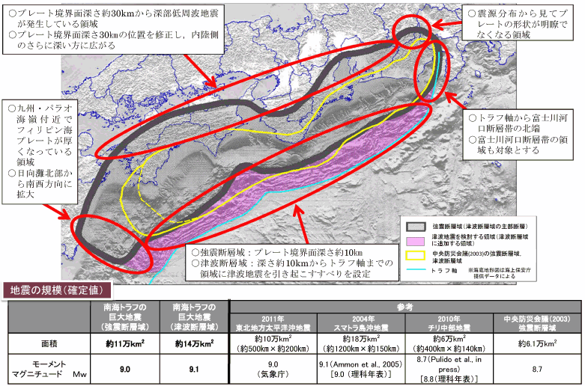
出典：「南海トラフの巨大地震モデル検討会」資料
図－４ 「南海トラフの巨大地震モデル検討会」公表による想定震源断層域

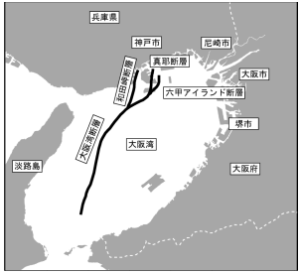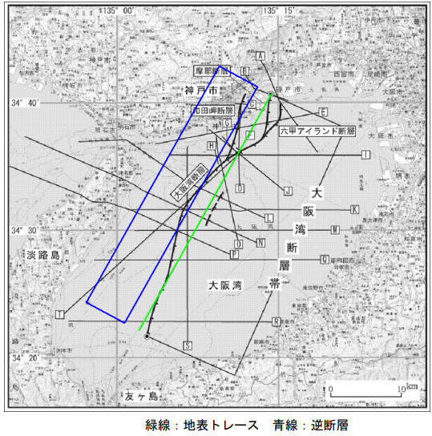
出典：「「東南海、南海地震等に関する専門調査会」資料
出典：「大阪湾臨海都市域の津波脆弱性と防災対策効果の評価」
出典：左図「大阪湾臨海都市域の津波脆弱性と防災対策効果の評価」
図－５ 大阪湾断層帯（左図：河田モデル、右図：中央防災会議モデル）
（２）選定した最大クラスの津波について
大阪府沿岸に最大クラスの津波をもたらすと想定される津波断層モデルとして、内閣府「南海トラフの巨大地震モデル検討会」が公表した11のモデルから、大阪府域に最も大きな影響を与えると考えられるケース３，４，５，１０の４つのモデルを選定しました。
また大阪湾断層帯については、想定される津波断層モデルとして河田ほか（2005）の８ケース、内閣府（2006）の1ケースから大阪府域に最も大きな影響を与えると考えられる、河田ほか（2005）のケース１および内閣府（2006）の２つのモデルを選定しました。

対象津波 | 「南海トラフの巨大地震検討会」公表（R7.3）の想定地震津波
マグニチュード | Mw=9.1
ケース③「紀伊半島沖～四国沖」に「大すべり域＋超大すべり域」を設定 |  | ケース④「四国沖」に「大すべり域＋超大すべり域」を設定
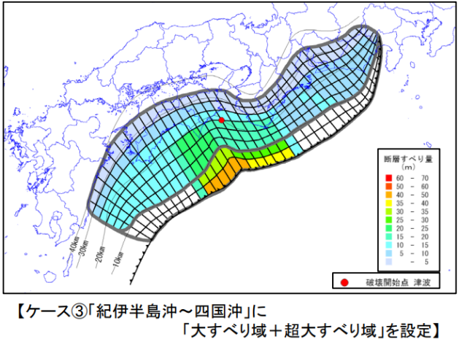 |  | 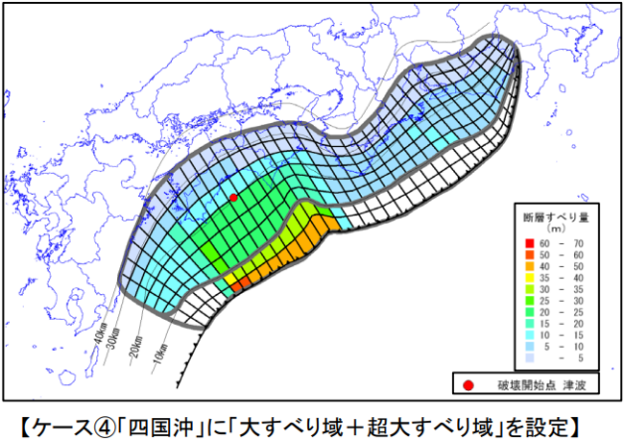
ケース⑤「四国沖～九州沖」に「大すべり域＋超大すべり域」を設定 |  | ケース⑩「三重県南部沖～徳島県沖」と「足摺岬沖」に「大すべり域＋超大すべり域」を設定
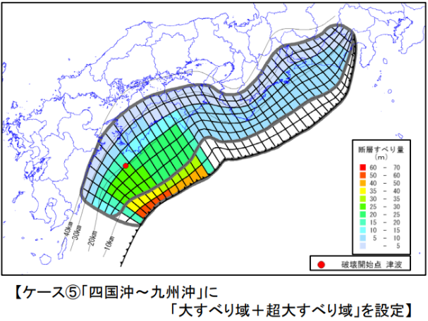 |  | 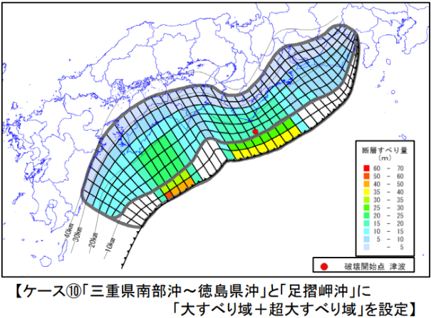
図－６ 津波断層モデル（南海トラフ巨大地震）

対象津波 | 河田ほか（2005）：ケース１
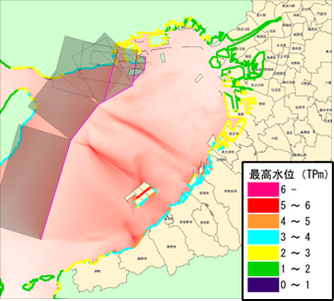
図－７ 津波断層モデル（大阪湾断層帯）

対象津波 | 内閣府（2006）
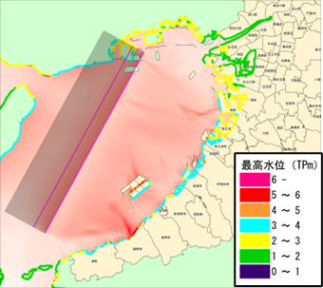
図－８ 津波断層モデル（大阪湾断層帯）

過去に大阪府沿岸に襲来した各種既往津波と今後襲来する可能性のある各種想定津波の津波水位を比較した結果（図－６）からも、今回設定した「南海トラフ地震」「大阪湾断層帯」に伴う津波の水位が最大となることを確認しました。
なお、過去に大阪府沿岸に襲来した既往津波については、「東北大学津波痕跡データベース」、「地震調査研究推進本部資料」から、津波水位に係る記録が確認できた津波を抽出・整理しています。

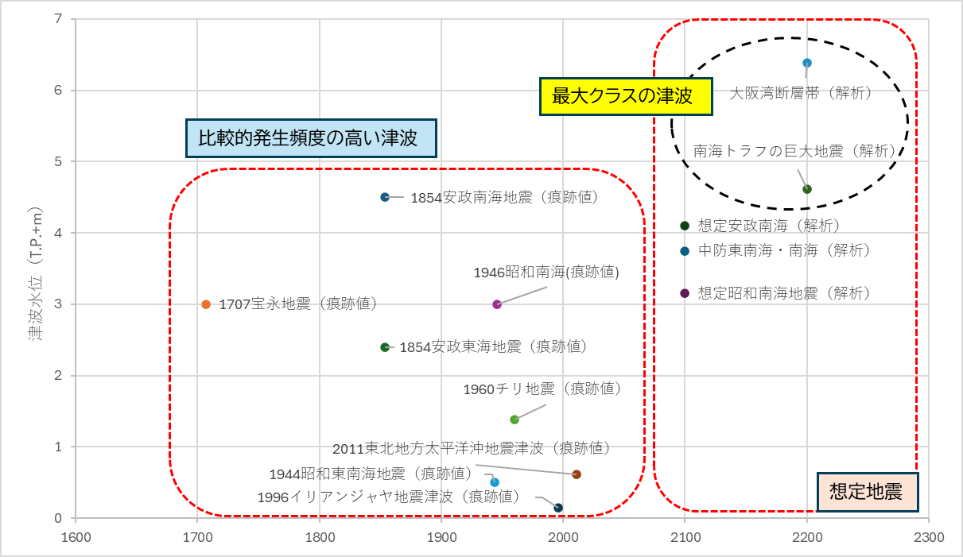
図－９ 最大クラス津波（Ｌ２津波）の設定

５ 主な計算条件の設定
次の悪条件下を前提に計算条件を設定しています。
（１）潮位について
①海域については、大阪府の高潮計画における台風期の朔望平均満潮位を用いました。
②河川内の水位については、平水流量または、沿岸の台風期の朔望平均満潮位と同じ水位にしました。
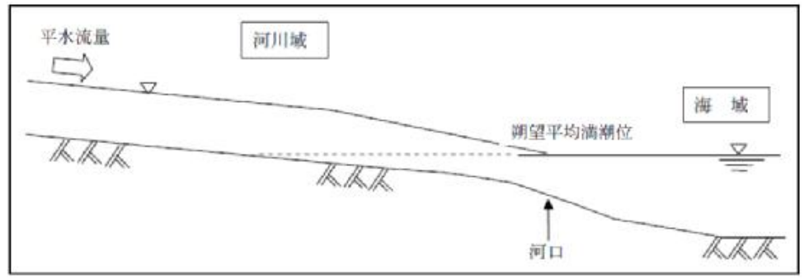
図－１０ 初期水位の設定

（２）地盤の沈降について
地盤高については、地震動による地盤沈降を考慮しました。

（３）各種構造物の取扱について
①地震や津波による各種施設の被災を考慮しました。また、防潮堤等については、表－１の条件に基づき、表－２のとおり、設定しました。
②各種構造物については、津波が越流し始めた時点で「破壊される」ものとし、破壊後の形状は「無し」として検討しています。

表－１ 構造物条件
構造物の種類 | 条件
防潮堤等 | 耐震や液状化に対する技術的評価結果を踏まえた沈下量を考慮する場合及び、沈下しない場合を設定しています。
水門・陸閘 | 常時閉鎖の施設および自動化もしくは職員が駐在する施設等は閉条件とし、これ以外は開放・閉鎖を設定しています。
建築物 | 建物の代わりに津波が遡上する時の粗度（津波が侵入するときに阻害される度合）を設定しています。

表－２ シミュレーション時の構造物条件組み合わせ（南海トラフ地震）
検討条件 | 防潮堤等 | 水門 | 陸閘 | 条件設定の目的
1 | 地震時沈下量を考慮 | 開放  (自動化等は閉鎖) |  | 地震より堤防が沈下した場合の浸水域拡大を検証するため。
2 | 地震時沈下量なし | 開放 | 閉鎖 | 河川遡上による浸水域拡大を検証するため。

表－３ シミュレーション時の構造物条件組み合わせ（大阪湾断層帯）
検討条件 | 防潮堤等 | 水門 | 陸閘 | 条件設定の目的
1 | 地震時沈下量なし | 開放 |  | 大阪湾断層帯による浸水域拡大を検証するため。

（４）シミュレーションの基本条件について
①計算領域及び計算格子間隔
１）計算領域は、内閣府「南海トラフの巨大地震モデル検討会」での解析条件を踏襲し、震源を含む範囲としました。
２）計算格子間隔は、陸域から沖に向かい10m、30m、90m、270m、810m、2430mとしました。沿岸部の計算格子間隔は、10mとしました。

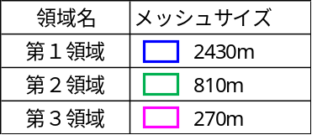
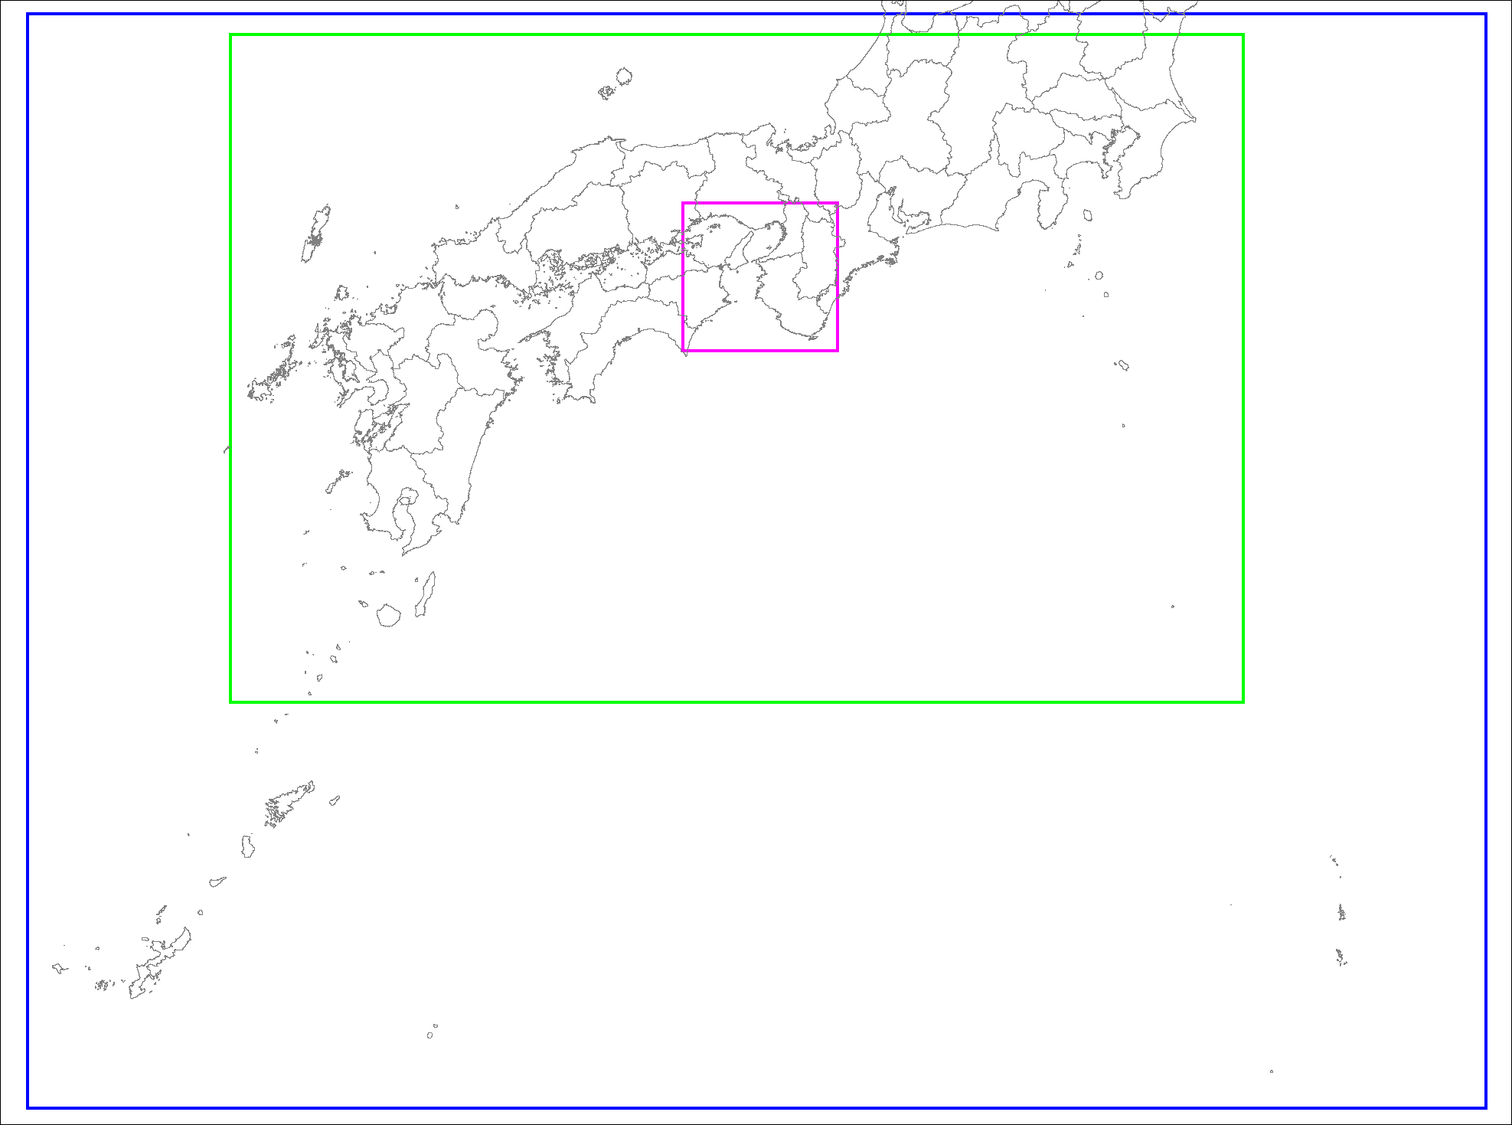
図－１１ 計算領域及び計算格子間隔（第1領域（2430ｍ）～第3領域（270ｍ））
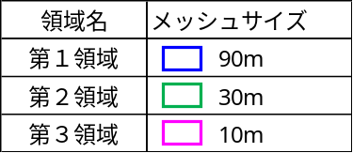
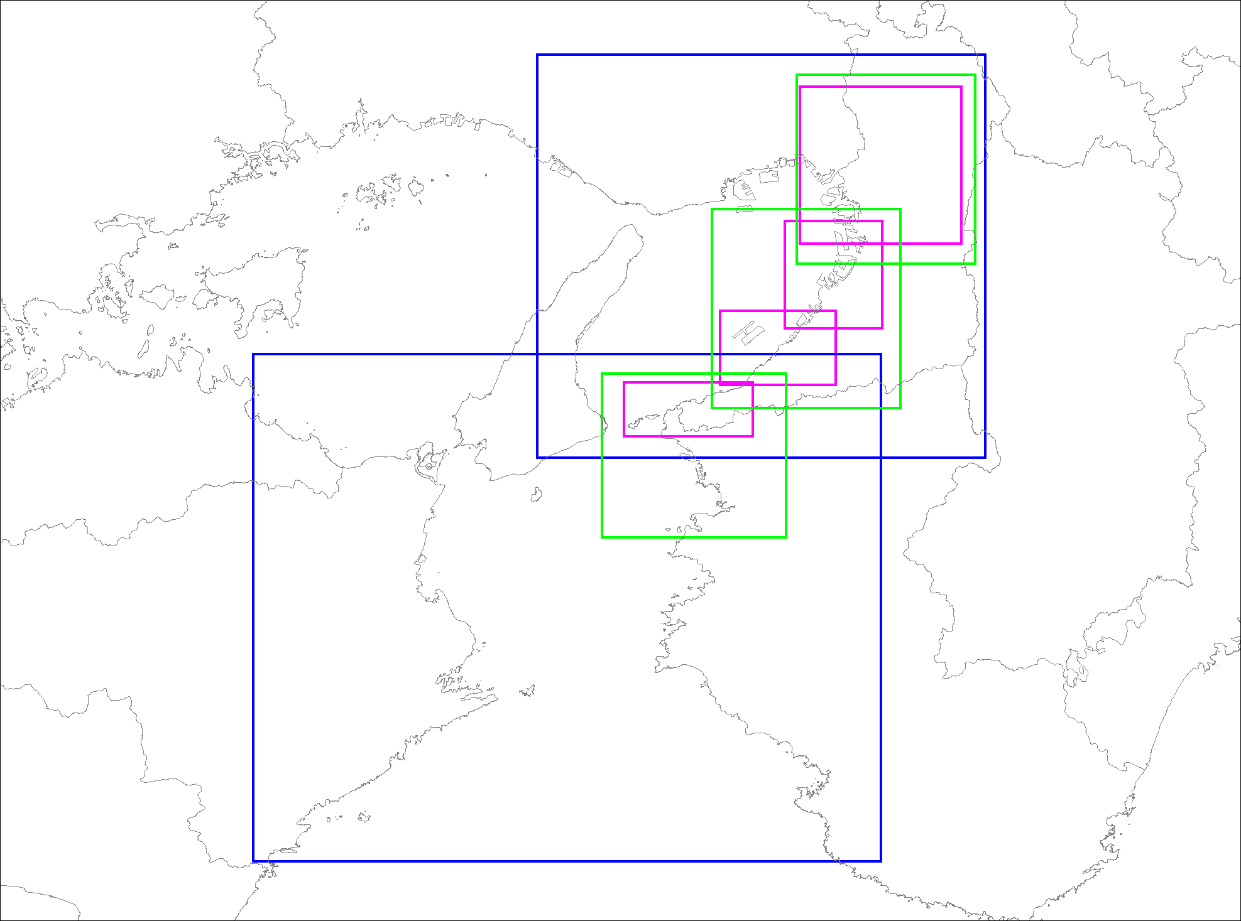
図－１２ 計算領域及び計算格子間隔｛第4領域（90m）～第6領域(10m)｝
②計算時間及び計算時間間隔
計算時間は、津波による最大浸水範囲、最大浸水深が計算できるように最大12時間とし、計算時間間隔は、計算が安定するように0.1秒間隔としました。

③陸域及び海域地形
１）陸域地形
・陸域地形(地盤標高)は、国土交通省国土地理院が実施した航空レーザー測量結果等を用いて作成しました。また地形図は、次の通り提供を受けたものを採用しています。
・数値地図（国土基本情報）電子国土基本図（地図情報）

・河川や防潮堤等は、各施設管理者の測量結果等を用いて作成しました。

２）海域地形
・海域地形は、海図、海底地形デジタルデータ（M7000シリーズ、JTOPO30：（財）日本水路協会等）を用いました。
６ 浸水面積等について
（１）市区町別の浸水面積、最大津波水位、最短到達時間
今回の津波浸水想定による沿岸の市区町別の浸水面積、最大津波水位、最短到達時間は下記のとおりです。

表－４ 南海トラフ地震による市区町別の浸水面積、最大津波水位、最短到達時間
市区町 | 浸水面積  （ha） | 最大津波水位  （T.P.+m） | 海面変動影響開始時間  （分） | 地震発生後最短到達時間  （分）
大阪市 都島区 | 0［101］ | － |  | －
大阪市 福島区 | 309［379］ | － |  | －
大阪市 此花区 | 703［816］ | 4.1［4.1］ | 70［62］ | 110［113］
大阪市 西区 | 257［426］ | － |  | －
大阪市 港区 | 566［620］ | 4.6［4.5］ | 65［61］ | 118［114］
大阪市 大正区 | 690［665］ | 4.9［4.6］ | 33［65］ | 121［117］
大阪市 浪速区 | 165［193］ | － |  | －
大阪市 西淀川区 | 890［840］ | 4.1［4.3］ | 39［66］ | 118［116］
大阪市 旭区 | 0［21］ | － |  | －
大阪市 城東区 | 0［259］ | － |  | －
大阪市 住吉区 | 7［13］ | － |  | －
大阪市 西成区 | 440［499］ | － |  | －
大阪市 淀川区 | 516［756］ | － |  | －
大阪市 鶴見区 | 0［41］ | － |  | －
大阪市 住之江区 | 1,069［1,174］ | 4.7［5.1］ | 64［68］ | 106［110］
大阪市 北区 | 211［322］ | － |  | －
大阪市 中央区 | 1［21］ | － |  | －
堺市 堺区 | 798［774］ | 4.3［4.2］ | 36［66］ | 112［110］
堺市 西区 | 964［928］ | 4.7［4.9］ | 38［55］ | 104［101］
岸和田市 | 373［398］ | 4.3［4.4］ | 35［56］ | 93［93］
豊中市 | 4［1］ | － |  | －
泉大津市 | 474［521］ | 4.5［4.4］ | 34［58］ | 97［95］
貝塚市 | 142［124］ | 4.1［3.7］ | 21［31］ | 89［88］
泉佐野市 | 126［111］ | 3.9［3.8］ | 31［31］ | 83［81］
和泉市 | 0［2］ | － |  | －
高石市 | 639［716］ | 4.9［4.8］ | 63［52］ | 104［102］
泉南市 | 39［110］ | 3.5［3.2］ | 30［29］ | 76［75］
阪南市 | 27［47］ | 3.4［3.6］ | 27［28］ | 70［68］
忠岡町 | 96［97］ | 4.2［4.3］ | 61［55］ | 96［94］
田尻町 | 15［28］ | 3.5［3.3］ | 25［28］ | 78［80］
岬町 | 62［69］ | 3.4［3.8］ | 26［26］ | 58［54］
合計 | 9580［11,072］ | － | － | －
[ ]は、前回(平成25年8月20日)公表値
注１）浸水面積は、河川等部分を除いた陸域部の浸水深１ｃｍ以上。各市区町村の内訳については、小数点以下第一位を四捨五入しているため、合計値とは一致しない。
注２）最大津波水位は地殻変動量を考慮し、海岸線から沖合約３０ｍ地点における津波の水位を標高で表示。小数点以下第二位を切上げ。
注３）海面変動影響開始時間は、代表地点で地震発生直後に±20cm の変動が生じるまでの時間。
注４）最短到達時間は、＋１ｍの津波が襲来する時間。

表－5 大阪湾断層帯による市区町別の浸水面積、最大津波水位、最短到達時間
市区町 | 浸水面積  （ha） | 最大津波水位  （T.P.+m） | 海面変動影響開始時間  （分） | 地震発生後最短到達時間  （分）
関西空港 | 375 | 6.7 | 8 | 8
注5）表－４の浸水面積に表－５を加えたものが、全浸水面積。
（２）市区町別の代表地点における最大津波水位
海面変動、津波の最短到達時間、最大津波水位などを示すため、沿岸市区町の代表的な地点を定めました。
今回の津波浸水想定による代表地点における最大津波水位は下記のとおりです。

市区町 | 代表地点最大津波水位 |  |  | うち台風期の朔望平均満潮位（T.P.ｍ）
市区町 | 代表地点 | 南海トラフ地震  （T.P.ｍ） | 大阪湾断層帯  （T.P.ｍ） | うち台風期の朔望平均満潮位（T.P.ｍ）
大阪市 此花区 | 安治川水門 | 3.7［3.7］ | 1.7 | 1.0m
大阪市 港区 | 天保山 | 3.7［3.7］ | 2.0 | 1.0m
大阪市 大正区 | 尻無川水門 | 4.0［3.7］ | 2.4 | 1.0m
大阪市 西淀川区 | 淀川河口 | 3.8［3.9］ | 1.9 | 1.0m
大阪市 住之江区 | 木津川水門 | 4.1［3.6］ | 1.7 | 1.0m
大阪市 住之江区 | 咲洲沖（P55） | 3.0［3.0］ | 2.0 | 1.0m
堺市 堺区 | 堅川水門（旧堺港） | 3.7［3.6］ | 2.7 | 1.0m
堺市 西区 | 石津川河口 | 4.4［4.4］ | 2.8 | 1.0m
岸和田市 | 岸和田水門 | 3.6［3.6］ | 4.1 | 1.0m
泉大津市 | 汐見沖地区 | 3.7［2.8］ | 3.0 | 1.0m
貝塚市 | 二色浜海水浴場 | 3.5［3.3］ | 4.1 | 1.0m
泉佐野市 | りんくう公園南 | 2.9［2.7］ | 4.0 | 1.0m
高石市 | 大津泊地口 | 3.8［3.7］ | 2.6 | 1.0m
泉南市 | 岡田漁港 港口 | 2.8［2.5］ | 3.4 | 1.0m
泉南市 | 関空Ⅱ期南 | 2.5［2.6］ | 3.3 | 1.0m
阪南市 | 尾崎港 港口 | 2.9［2.9］ | 4.0 | 1.0m
忠岡町 | 大津川河口 | 3.8［3.9］ | 3.6 | 1.0m
田尻町 | 田尻川水門 | 3.1［2.9］ | 5.1 | 1.0m
岬町 | 深日漁港 | 2.7［2.5］ | 3.1 | 1.0m
岬町 | 小島漁港 港口 | 2.7［3.1］ | 2.3 | 1.0m
[ ]は、前回(平成25年8月20日)公表値

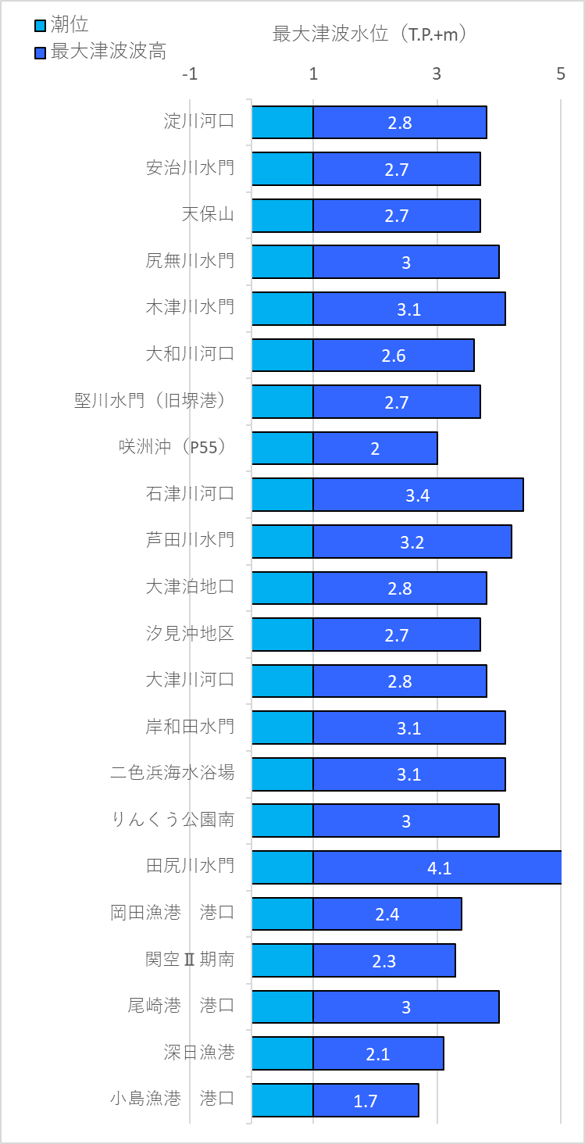
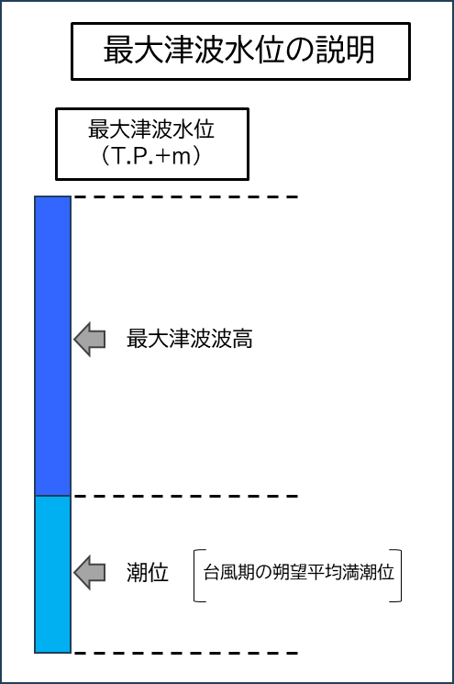
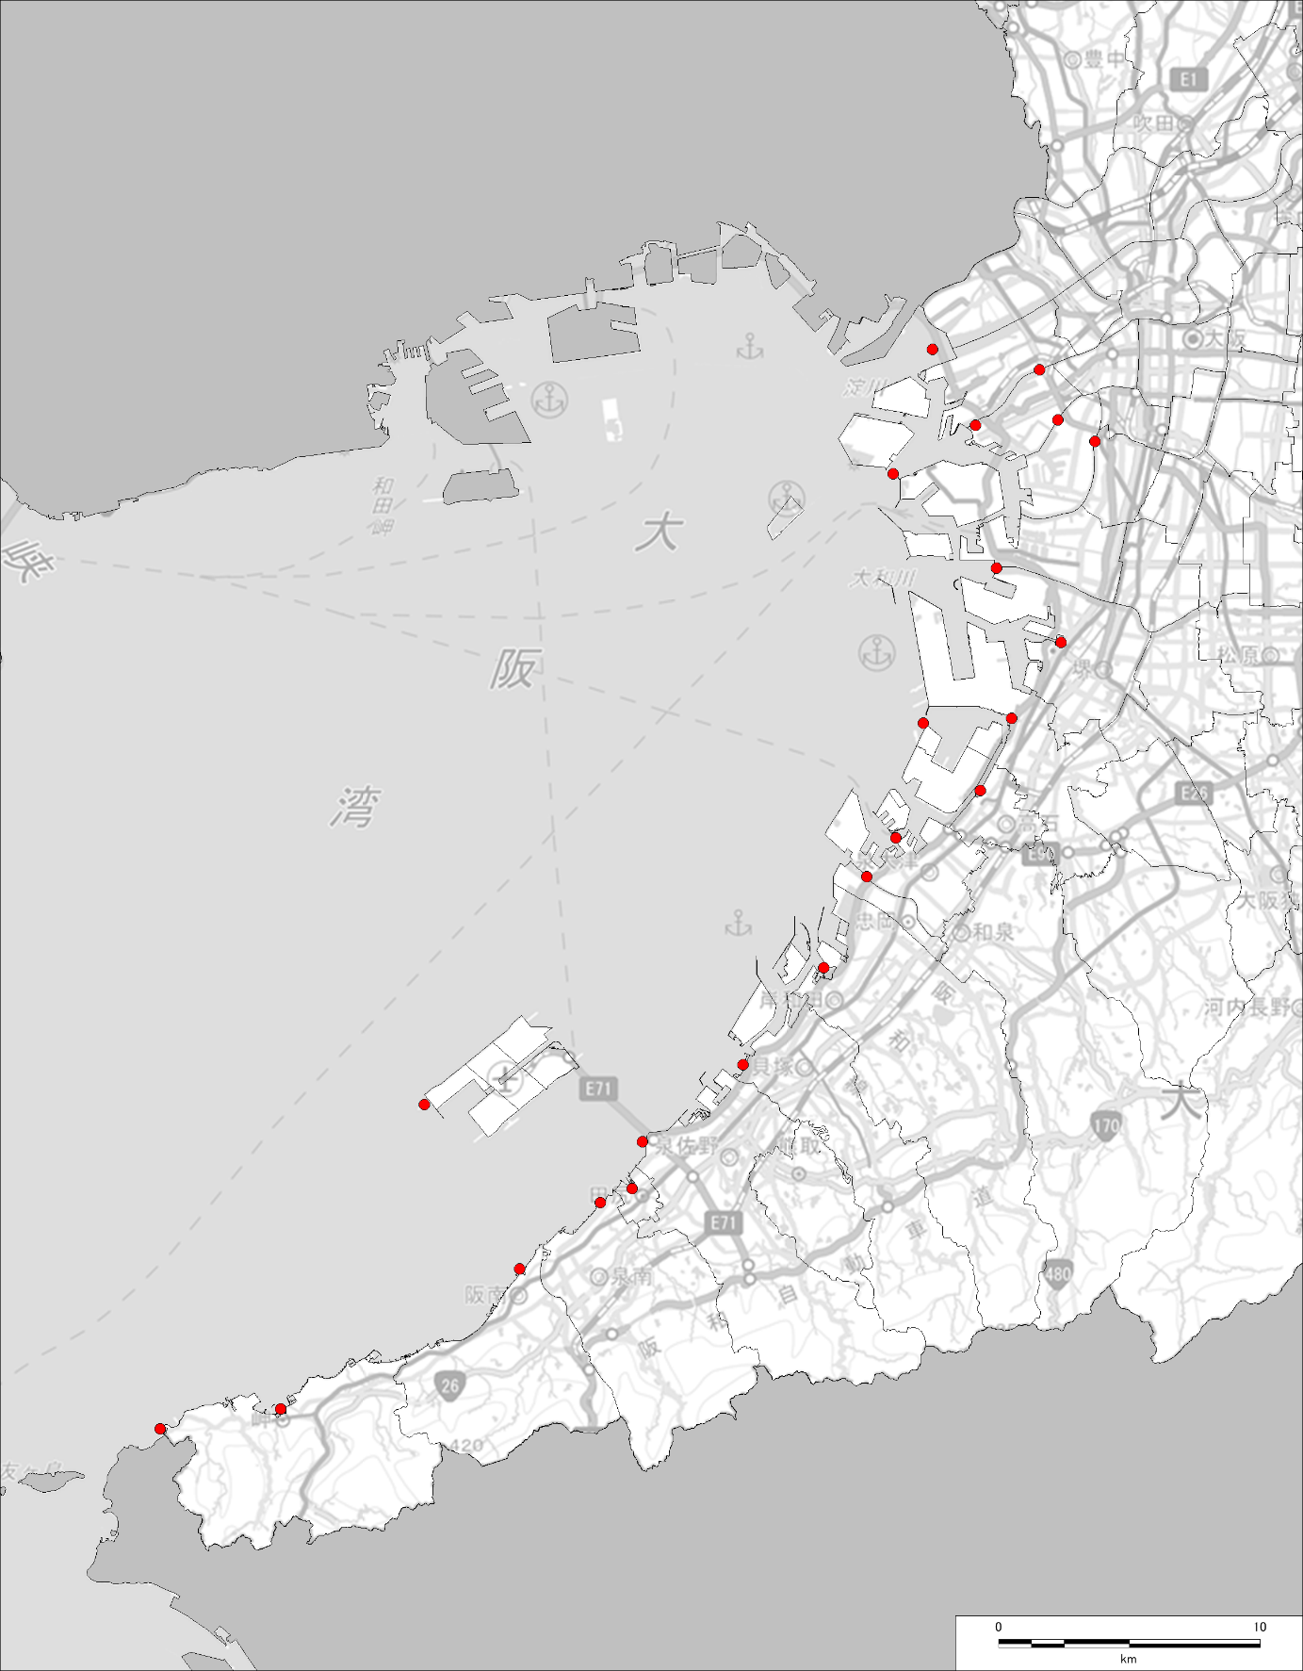
田尻川水門
5.1ｍ
りんくう公園南
4.0ｍ
岡田漁港港口
3.4ｍ
尾崎港港口
4.0ｍ
関空Ⅱ期南
3.3ｍ
汐見沖地区
3.7ｍ
大津泊地口
3.8ｍ
小島漁港港口
2.7ｍ
深日漁港
3.1ｍ
二色浜海水浴場
4.1ｍ
岸和田水門
4.1ｍ
大津川河口
3.8ｍ
芦田川水門
4.2ｍ
石津川河口
4.4ｍ
堅川水門（旧堺港）
3.7ｍ
大和川河口
3.6ｍ
木津川水門
4.1ｍ
尻無川水門
4.0ｍ
天保山
3.7ｍ
淀川河口
3.8ｍ
安治川水門
3.7ｍ
咲洲沖（F55）
3.0ｍ
最大津波水位予測図
図－10 代表地点における最大津波水位予測図（1枚）

海面変動影響開始時間予測図（南海トラフ地震）
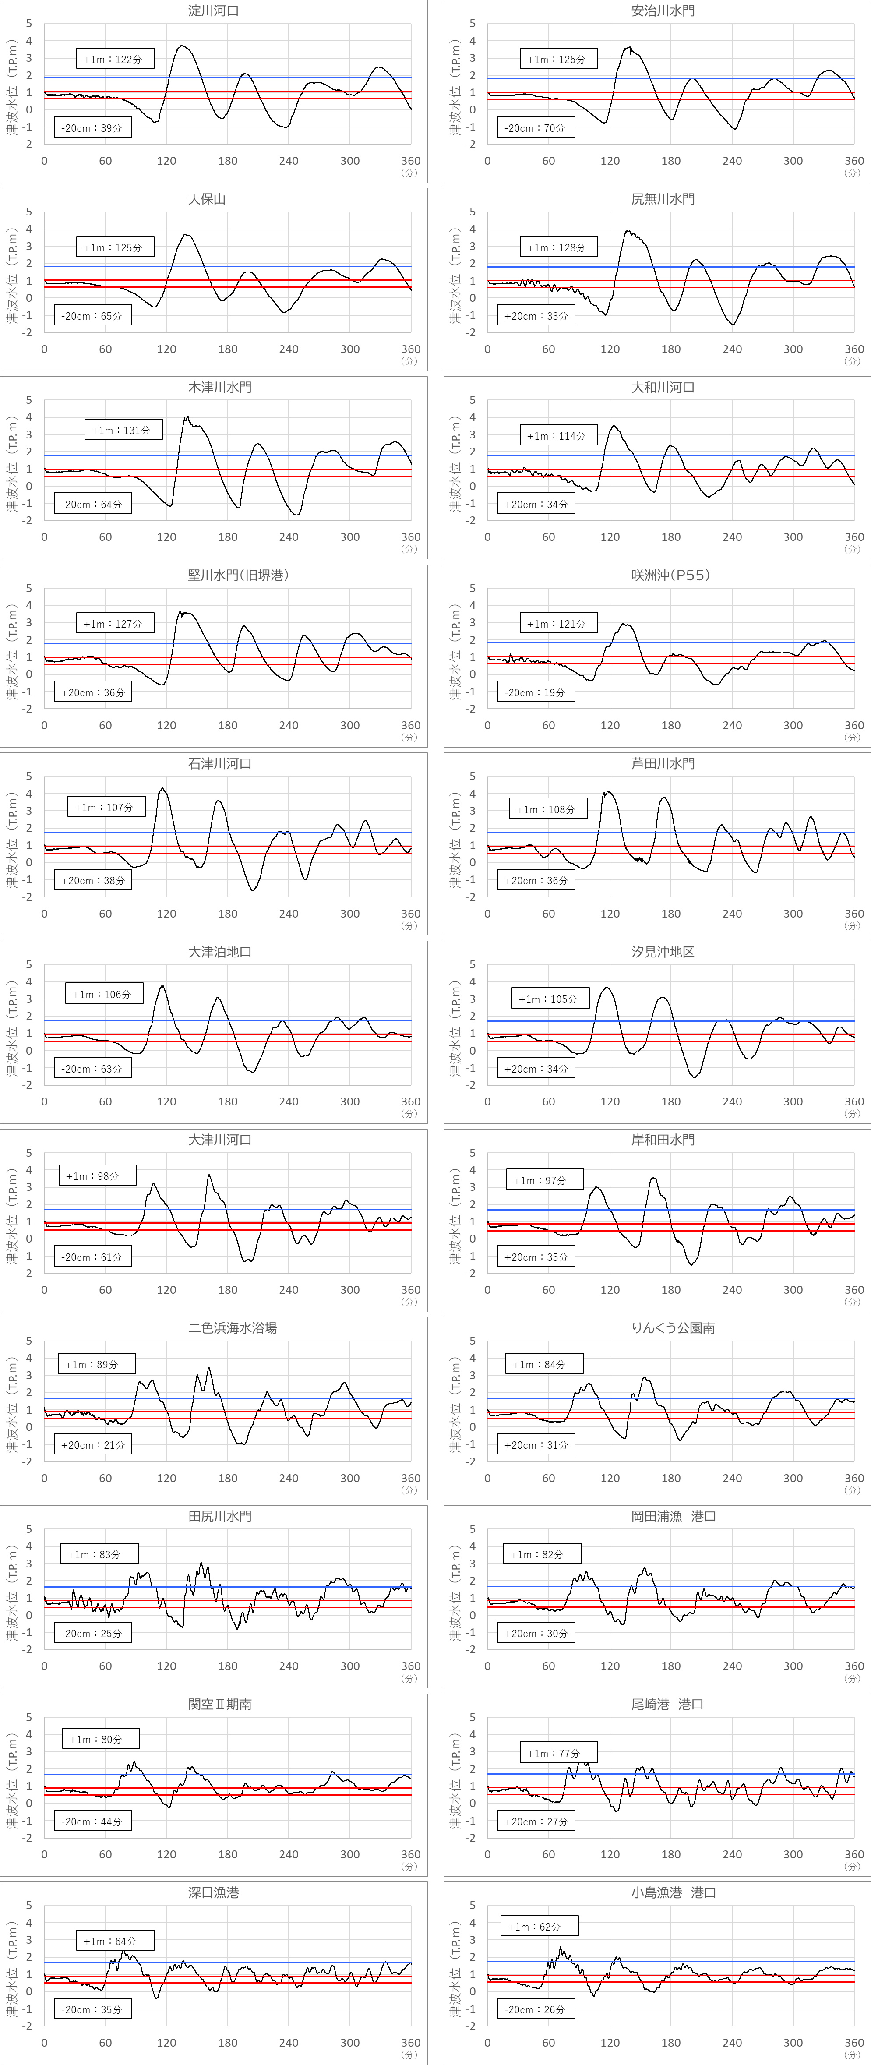
海面変動や津波によって海辺にいる人の人命に影響が出る
恐れのある水位の変化が生じるまでの時間を示しています

■地震発生後の海面に±20ｃｍの変動が生じるまでの時間です。
■主に外洋からの津波が到達する前に、海面の変動が生じる時間を表しています。
■実際は、この時間どおりになるとは限りません。揺れがおさまったら、すぐに避難を開始しましょう。
■海面の変動が±２０ｃｍより小さくても、海水の流速が早く、危険な場合もあります。注意しましょう。

海面変動影響開始時間の説明

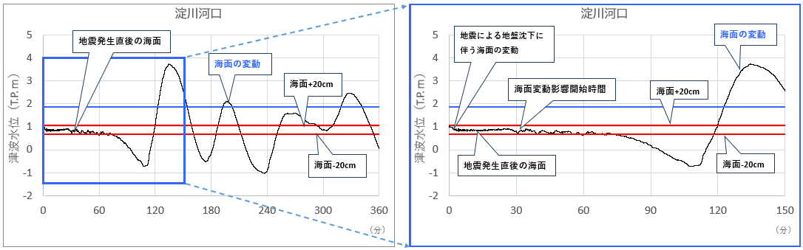
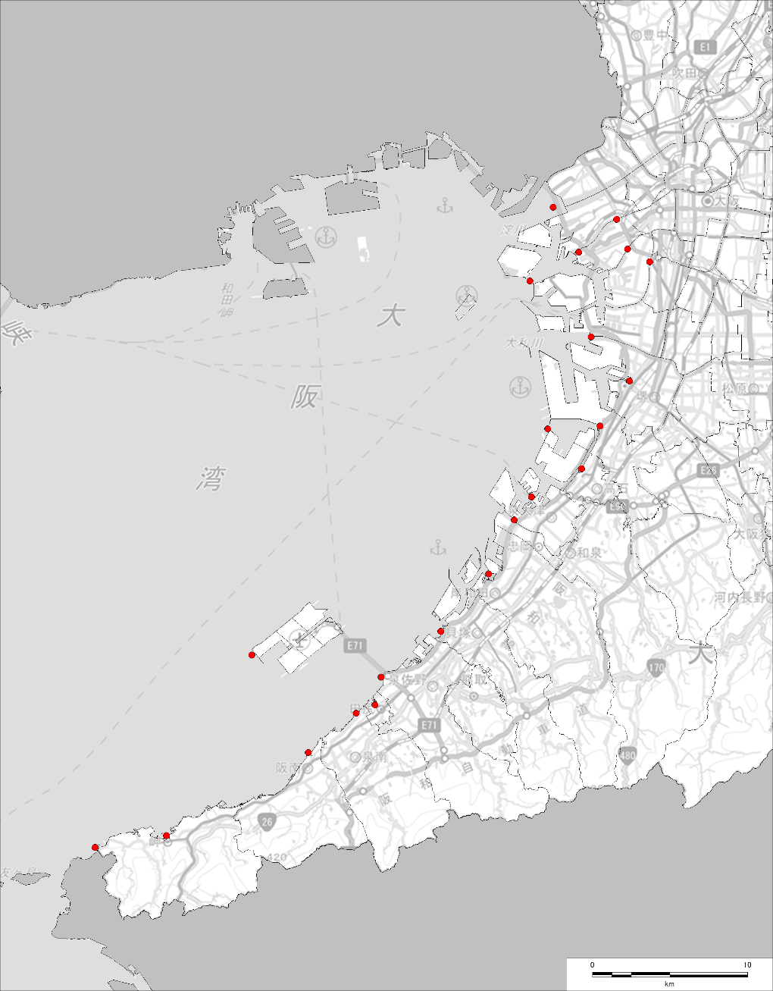
芦田川水門
36分
108分

石津川河口
38分
107分

大津川河口
61分
98分

咲津沖（P55）
19分
121分

大津泊地口
63分
106分

汐見沖地区
34分
105分

関空Ⅱ期南
44分
80分

小島漁港港口
26分
62分

深日漁港
35分
64分

尾崎港港口
27分
77分

二色浜海水浴場
21分
89分

岸和田水門
35分
97分

大和川河口
34分
114分

木津川水門
64分
131分

尻無川水門
33分
128分

天保山
65分
125分

淀川河口
39分
122分

堅川水門（旧堺港）
36分
127分

安治川水門
70分
125分

りんくう公園南
31分
84分

田尻川水門
25分
83分

岡田漁港港口
30分
82分

凡例
観測地点名
海面±20cm到達時間
海面+1ｍ到達時間

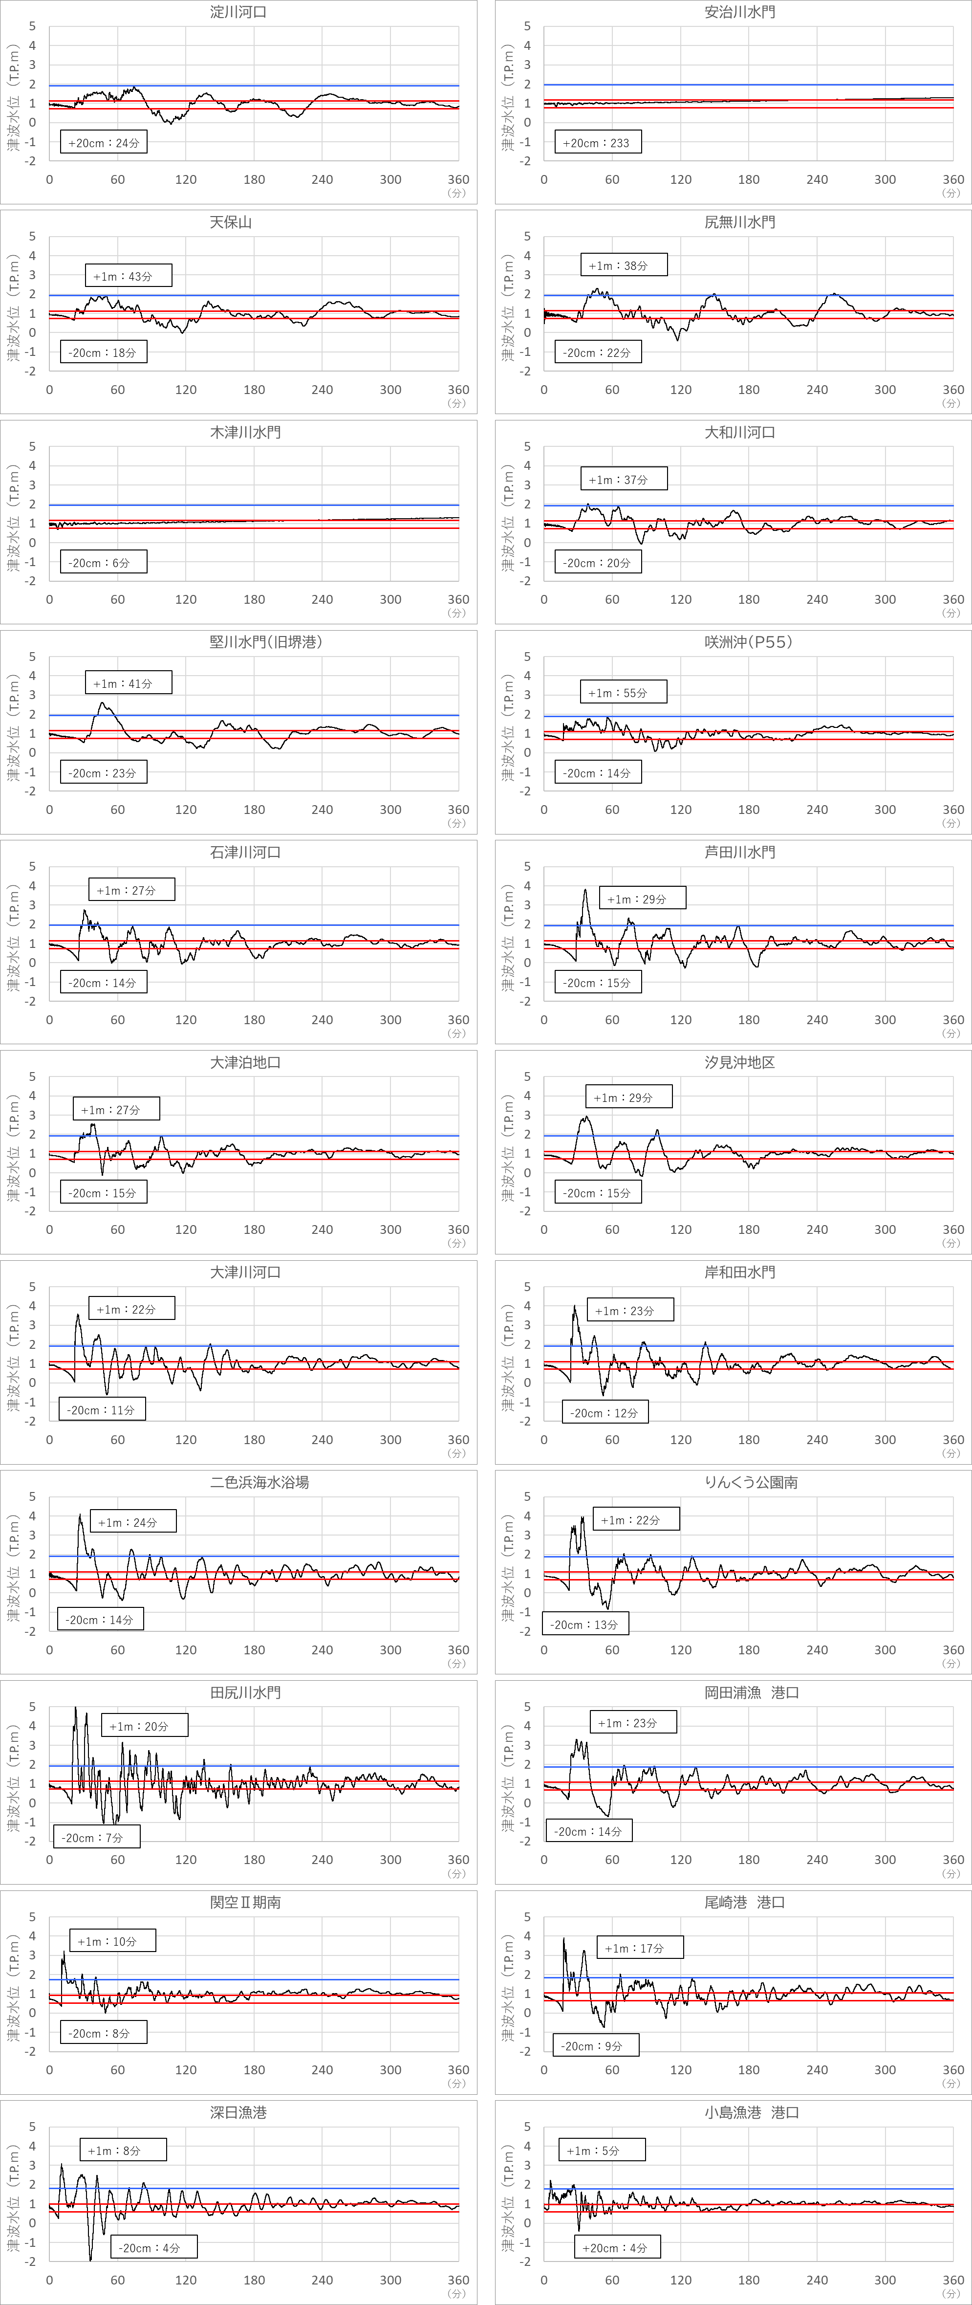
海面変動影響開始時間予測図（大阪湾断層帯）
海面変動や津波によって海辺にいる人の人命に影響が出る
恐れのある水位の変化が生じるまでの時間を示しています

■地震発生後の海面に±20ｃｍの変動が生じるまでの時間です。
■主に外洋からの津波が到達する前に、海面の変動が生じる時間を表しています。
■実際は、この時間どおりになるとは限りません。揺れがおさまったら、すぐに避難を開始しましょう。
■海面の変動が±２０ｃｍより小さくても、海水の流速が早く、危険な場合もあります。注意しましょう。

海面変動影響開始時間の説明

芦田川水門
15分
29分

石津川河口
14分
27分

大津川河口
11分
22分

咲津沖（P55）
14分
55分

大津泊地口
15分
27分

汐見沖地区
15分
29分

関空Ⅱ期南
8分
10分

小島漁港港口
4分
5分

深日漁港
4分
8分

尾崎港港口
9分
17分

大和川河口
20分
37分

木津川水門
6分
－分

尻無川水門
22分
38分

天保山
18分
43分

淀川河口
24分
－分

凡例
観測地点名
海面±20cm到達時間
海面+1ｍ到達時間

安治川水門
233分
－分

りんくう公園南
13分
22分

田尻川水門
7分
20分

岡田漁港港口
14分
23分

二色浜海水浴場
14分
24分

岸和田水門
12分
23分

堅川水門（旧堺港）
23分
41分

７ 今後について
今回の津波浸水想定を基に沿岸市町では、津波ハザードマップの作成や住民の避難方法の検討、地域防災計画の修正などに取り組んでいただき、府としては市町に対する技術的な支援や助言を行っていきます。なお、今回設定した最大クラスの津波については、津波断層モデルの新たな知見が得られた場合には、必要に応じて見直していきます。

参考－１．津波想定と対策の考え方
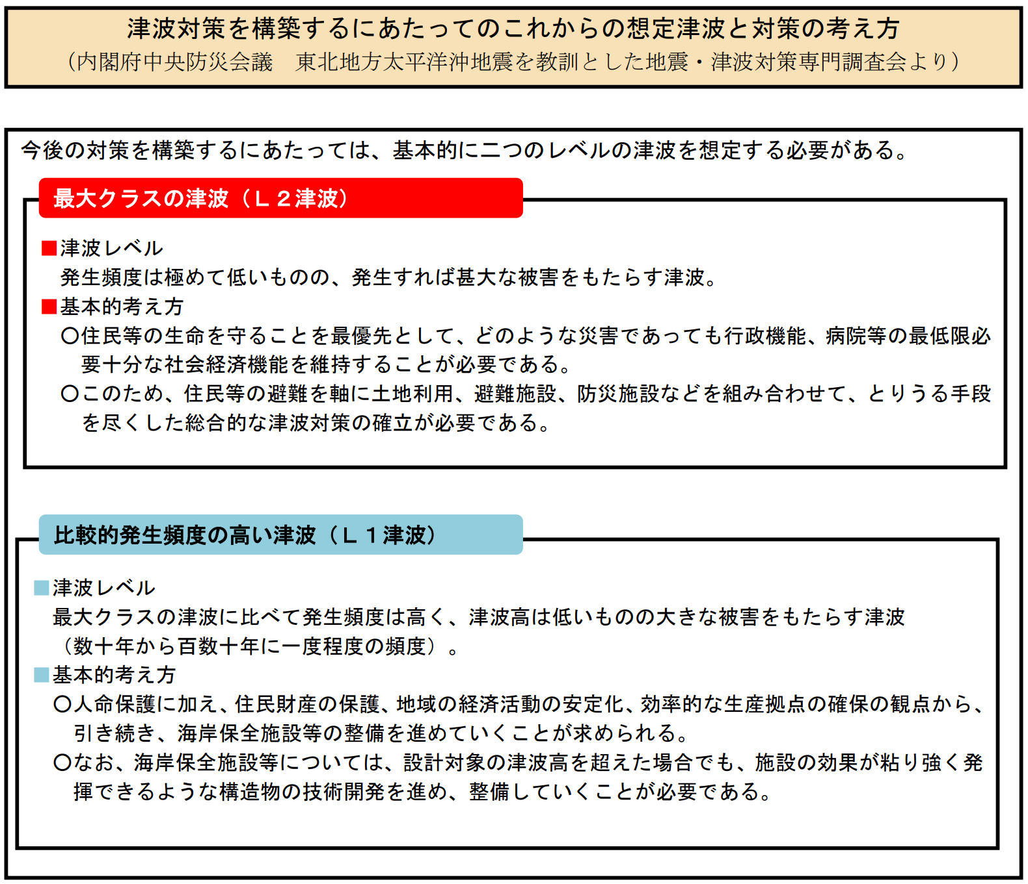

参考－2．津波浸水想定の検討体制

今回の津波浸水想定については、有識者で構成する「地震津波災害対策等検討部会」において、様々な意見をいただき作成しました。

大阪府防災会議・地震津波災害対策等検討部会
開催状況：令和５年６月～審議中 （５回開催）
今後も被害想定の策定等に向け、引き続き開催予定

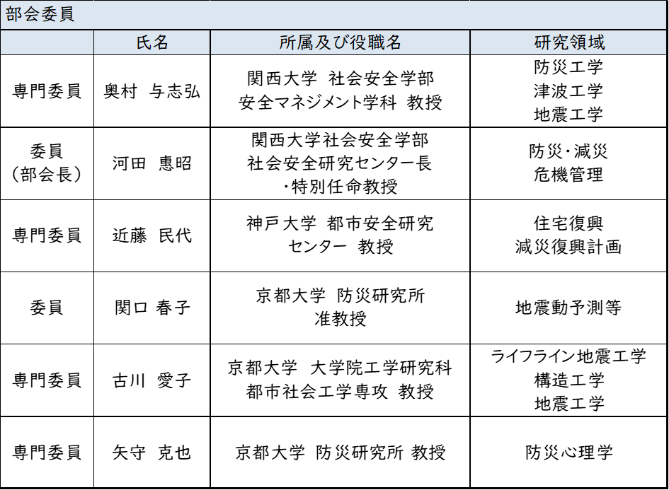

河田ほか（2005）：大阪湾臨海都市域の津波脆弱性 と防災対策効果の評価
内閣府（2006）：東南海、南海地震等に関する専門調査会
標高は東京湾平均海面からの高さ（単位:T.P.＋m）として表示しています。
気象庁が発表する津波の高さは、平常潮位（津波が無かった場合の同じ時刻の潮位）からの高さを表示しています。
朔望平均満潮位とは、朔（新月）および望（満月）の日から5日以内に現れる、各月の最高満潮面の平均値。また、台風期とは7月から10月を指します。
平水流量とは、河川の日流量について、１年を通じて小さい方から大きい方へ整理したとき、1年を通じて185日はこれを下回らない流量を示します。

